3. EJERCICIOS CON var

Ejercicio 1. Declaración básica con var
Declara variables usando var y observa qué tipo infiere Java.
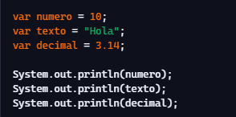
Solución / Explicación:
- numero → tipo inferido: int
- texto → tipo inferido: String
- decimal → tipo inferido: double
Java infiere el tipo según el valor asignado.

Ejercicio 2. Operaciones con var
Sirve para verificar si un objeto pertenece a un tipo concreto.
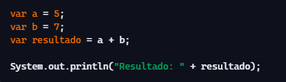
Solución / Explicación:
- a y b son int
- resultado también es int, porque la suma de dos enteros produce un entero.

Ejercicio 3. Listas con var
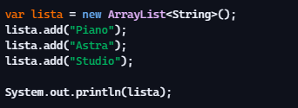
Solución / Explicación:
- lista → tipo inferido: ArrayList<String> Java toma el tipo del constructor que aparece a la derecha.
Ejercicio 4. Bucle for-each con var
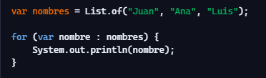
Solución / Explicación:
- nombres → tipo inferido: List<String>
- nombre → tipo inferido: String, porque cada elemento de la lista es un String.

Ejercicio 5. Objetos con var
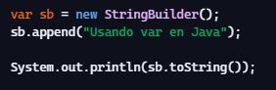
Solución / Explicación:
sb → tipo inferido: StringBuilder Java detecta el tipo según el constructor usado.

Ejercicio 6. Error con var y null

Explicación:
- Java no puede inferir el tipo porque null no tiene tipo concreto.
- Por eso el compilador muestra un error.

Ejercicio 7 – Error por cambiar el tipo inferido
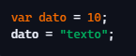
Explicación:
dato se infiere como int al inicio.
Luego intentas asignarle un String, lo cual no es válido.
Las variables declaradas con var no son dinámicas, solo infieren el tipo una vez.

